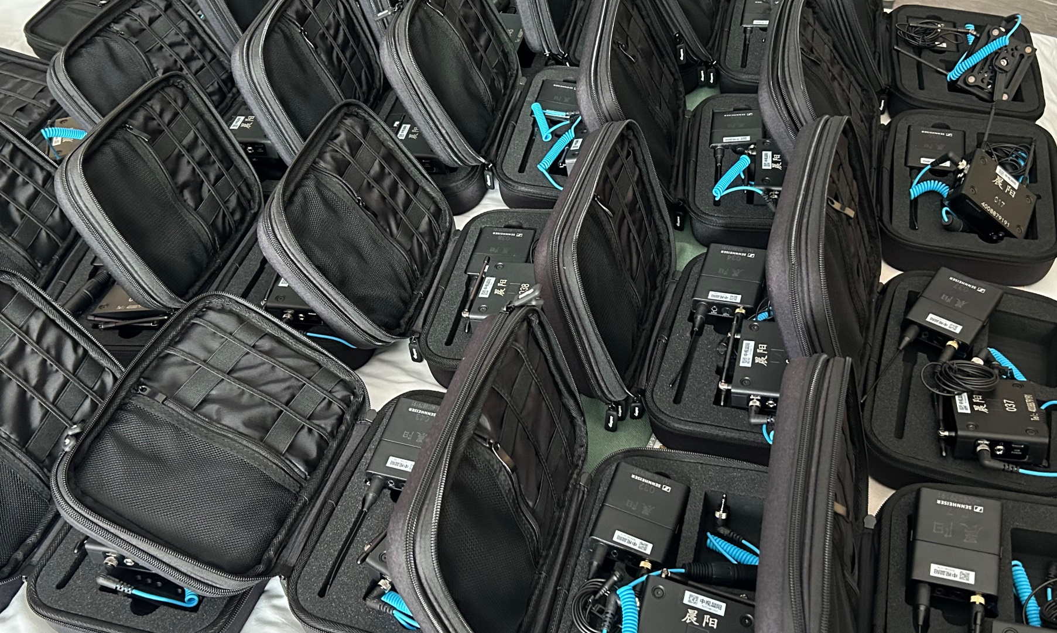

森海塞尔EW-DP助力《极限挑战宝藏行·和美乡村季》显著提升户外真人秀收音品质
东方卫视选择EW-DP，以卓越音质和出众可靠性从容应对户外节目录制的多重挑战

上海，2024年5月20日 ——《极限挑战宝藏行》是东方卫视打造的一档备受观众喜爱的户外真人秀节目。如今，这档节目已迎来了第四季《极限挑战宝藏行·和美乡村季》，深入展现了中国乡村的旖旎风光和风土人情，收获了观众的高度认可与喜爱。但其复杂的户外拍摄场景也为音频系统设计带来了诸多挑战。为此，节目组特选定40个通道的森海塞尔EW-DP全数字UHF无线麦克风系统， 不仅确保了清晰稳定的声音录制，也为户外真人秀的音频系统设计树立了新标杆。

在《极限挑战宝藏行·和美乡村季》节目中，摄制组探访了多个乡村，从山谷中的静谧村庄，到群山环抱中的古老村落，足迹遍布全国各地。这些场景中的优美风光、熙熙攘攘的人群和嘉宾间的趣味互动，使节目精彩纷呈，却也给现场的收音工作带来了诸多挑战。

作为《极限挑战宝藏行·和美乡村季》的音频组长，徐梦宇肩负着整季节目的声音录制重任，包括人声、现场环境声和扩声等。经过一个多月的对比测试，徐梦宇最终选择了40个通道的EW-DP全数字UHF无线麦克风系统，以其出色的音质与稳定性为节目录制保驾护航。

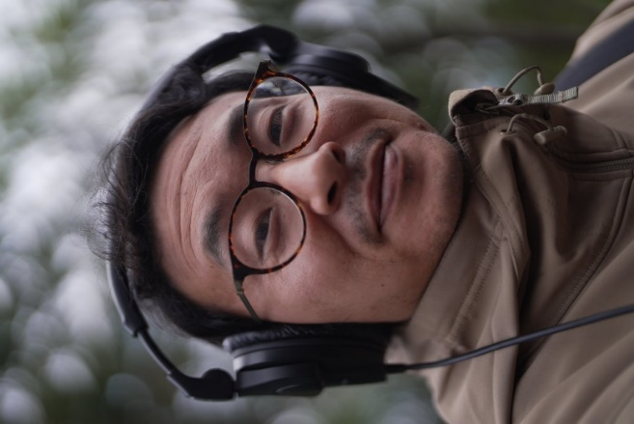 | 经过一个多月的对比测试，音频组长徐梦宇最终选择了40个通道的EW-DP全数字UHF无线麦克风系统，以出色的音质与稳定性为节目录制保驾护航。

户外真人秀节目的录制场景常常风景优美、人头攒动。如何在这样的环境中捕捉到清晰稳定的声音，无疑是对音频设备性能的极大考验。徐梦宇首先想到的品牌便是森海塞尔。

森海塞尔EW 112P G4是他在工作中最常使用的音频设备，他对这款产品的音质、操作性和可靠性都赞赏有加。在了解并试用过森海塞尔新品EW-DP后，徐梦宇更是被其出色表现和卓越性能所打动。他分享道：“我们对EW-DP进行了各种极限测试，它的表现令人惊艳，是一如既往的森海塞尔品质。之后的整个录制过程都很顺利，EW-DP的音质清晰稳定、可靠性强、使用体验非常好。”

作为Evolution Wireless Digital家族的一员，EW-DP继承了该系列的技术优势。凭借等距分布和自动频率协调功能，EW-DP的接收机能够迅速找到最佳空闲频率，并通过蓝牙与发射机同步，大大简化摄影师的操作流程。徐梦宇表示：“EW-DP能够根据使用场景自动预设90多个频点。在紧张高强度的拍摄现场，当我临时需要更改频率时，EW-DP的操作直观简单，为我节省了大量宝贵的时间和精力。”

户外拍摄现场的干扰源众多，常常会因各种信号干扰造成断频或声音损失，这是摆在音频团队面前的另一大挑战，也对音频设备的抗干扰能力提出了极高的要求。作为全数字UHF无线麦克风系统，EW-DP出众的抗干扰性令徐梦宇印象深刻：“EW-DP的稳定性太强了！它几乎不受外界信号干扰的任何影响，让我无需再担忧现场是否存在电信发射塔的干扰。”

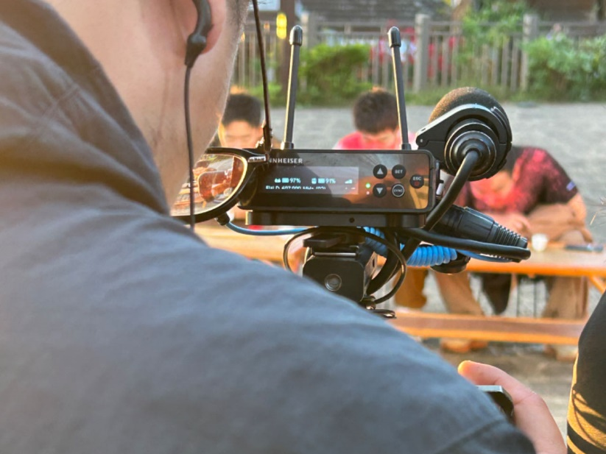
徐梦宇：“整个录制过程十分顺利，EW-DP的音质清晰稳定、可靠性强、使用体验非常好。”

此外，户外节目录制对音频素材的安全性有着极高的要求，因此节目组常会同时录制多个备份音轨。同时，现场执行导演需要对嘉宾拍摄的情况进行实时监听。针对这些实际需求，徐梦宇团队为节目设计的收音系统为“一发四收”，即一台EW-DP SK发射机配对四台EW-DP EK接收机。

EW-DP EK接收机拥有创新的磁性堆叠系统，第一台EK接收机通过磁性安装板安装在跟拍嘉宾的主摄像机上，拆装方便且稳定。第二台和第三台接收机分别装置在两台soundDevices688录音机上，用于录制备份音频文件。徐梦宇还特地将其中一台接收机的天线改装为森海塞尔ADP UHF无源定向天线，通过进一步增强信号接收范围，来更好地保证在极端复杂环境中信号的稳定性。第四台接收机则用于现场执行导演对嘉宾的监听记录工作。

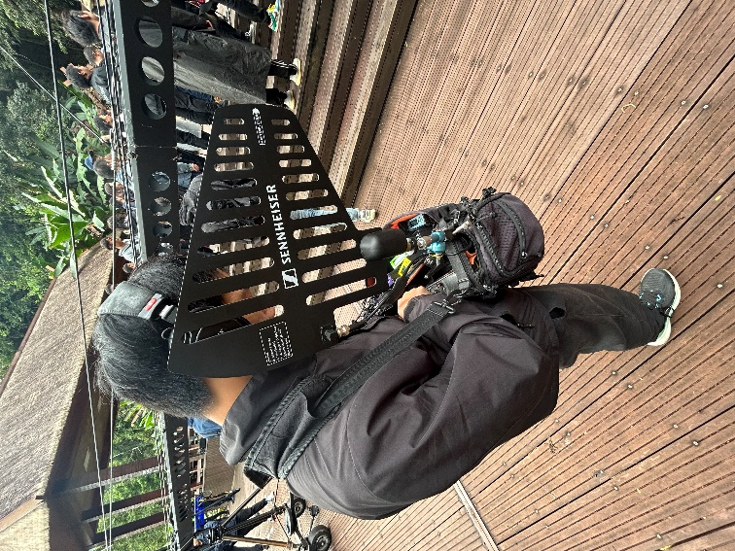
徐梦宇将其中一台录制备份音轨的接收机天线改装为森海塞尔ADP UHF无源定向天线，通过进一步增强信号接收范围，来更好地保证信号在极端复杂环境中的稳定性。

真人秀节目的特点是打造真实感，所以摄影师往往无法近距离跟随嘉宾，这就要求收音设备不仅要可靠持久，还需要操作简便且具有出色的信息可视化展现，便于摄影师实时监控设备使用情况。

“EW-DP的人性化操控设计非常适合节目录制，全部操作皆由接收机控制，发射机只有两个内部按键，有效避免了嘉宾误触，”徐梦宇称赞道，“EW-DP强大的可视化设计为我们的工作带来了极大便利。接收机的OLED显示屏朝向摄影师，我们能够随时了解电池的准确运行时间，无需再像以前那样依靠经验做预估，这为我们应对突发情况提供了有力支持。这是前所未有的体验，对户外真人秀节目录制而言非常重要！”

“EW-DP的出众性能毋庸置疑。在使用过程中，它的灵活多变也使我们的音频系统设计工作变得更加轻松，”徐梦宇称赞道。

近期，徐梦宇和他的团队正在紧锣密鼓地为下一档节目的开拍做着精心准备。他也期待继续依靠森海塞尔EW-DP无线数字麦克风系统，为观众再次带来精彩动人的视听盛宴。

关于森海塞尔品牌
音频是我们的生命之源。我们致力于创造与众不同的音频解决方案。打造音频之未来并为我们的客户提供非凡的声音体验——这就是森海塞尔品牌近80年来所传承的精神。专业话筒及监听系统、会议系统、流媒体技术和无线传输系统等专业音频解决方案，这些业务隶属于森海塞尔（Sennheiser electronic GmbH & Co. KG）；而消费电子产品业务包括耳机、条形音箱和语音增强耳机等在森海塞尔的授权下由索诺瓦控股集团（Sonova Holding AG）运营。

www.sennheiser.com
www.sennheiser-hearing.com

大中华区新闻联络人
顾彦多 Ivy
ivy.gu@sennheiser.com
+86 108 531 1512

